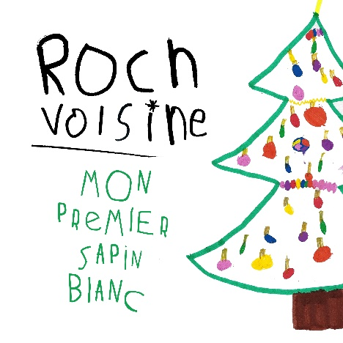
COMMUNIQUÉ pour diffusion immédiate

Roch Voisine lance aujourd’hui
une nouvelle chanson de Noël originale :

Mon premier sapin blanc

ÉGALEMENT DISPONIBLE EN VERSION ANGLAISE

Montréal, 20 novembre 2018 ● Près de 20 ans après le lancement de L’album de Noël en 2000, Roch Voisine renoue en beauté avec la musique des Fêtes avec une toute nouvelle chanson originale : Mon premier sapin blanc. L’auteur-compositeur-interprète s’est inspiré des mémorables Noëls et des hivers enneigés de son enfance pour écrire cette chanson pop empreinte d’émerveillement et de douce nostalgie, qu’il signe avec la complicité de Jeff Smallwood.
« Je suis un fan fini de Noël, depuis toujours. Chez nous, dans la maison de mes grands-parents, ça durait une semaine ! Avec du monde en masse, de la bouffe en abondance, des décorations incroyables, et de la neige, beaucoup de neige ! Et, bien entendu, avec la musique. Les classiques de Noël tournaient en boucle chez nous et, à partir de 7 ans, je chantais chaque année à la traditionnelle messe de minuit. J’ai été choyé de vivre d’aussi beaux temps des Fêtes en famille, c’était grandiose. Les odeurs, les couleurs, les rires, les chansons, les grosses bordées, je garde une tonne de souvenirs impérissables de mes Noëls d’enfant. Et, c’est alors qu’on était tous les deux de nouveaux papas que Jeff Smallwood et moi avons écrit Mon premier sapin blanc. La voici aujourd’hui, 14 ans plus tard ! », précise Roch Voisine.

La chanson a été réalisée par Jay Lefebvre, et c’est à sa petite Mélodie, 5 ans, que l’on doit le joli sapin qui illustre le simple ! Jean-Sébastien Baciu et Roch Voisine cosignent la réalisation. Écrite d’abord en anglais, l’adaptation française est de Christophe Trépanier, Jay Lefebvre et Roch Voisine. Les deux versions de la chanson — française (Mon premier sapin blanc) et anglaise (My first Christmas tree) — sont disponibles sur toutes les boutiques numériques. Il est possible d’écouter la pièce ici. (http://torpille.ca/2018/11/roch-voisine-mon-premier-sapin-blanc/)

Le chanteur interprétera d’ailleurs Mon premier sapin blanc lors des deux représentations du spectacle Noël symphonique à la Maison symphonique le 1er décembre prochain. Aussi, poursuivant une carrière faste ici comme outre-Atlantique, Roch Voisine se produira dans plusieurs villes canadiennes et européennes jusqu’en mars 2019 avec Acoustic, une tournée qui le mènera notamment au Grand Rex à Paris le 15 février. Ensuite, dès le mois de mai 2019, il retrouvera avec bonheur les copains Garou et Corneille pour la présentation, ici comme en France, de la seconde mouture de Forever Gentlemen ! Pour connaître toutes les dates à son agenda bien rempli : ROCHVOISINE.COM.

-30-

SOURCE RV International ● RELATIONS DE PRESSE Roy & Turner Communications, Marie-France Côté, 514 844-9678 poste 206, mfcote@roy-turner.com ● MAISON DE DISQUES RV International ● PROMO RADIO Torpille Jean-Francois Blanchet et Joanick Tétreault 579 721-3212

